Муниципальное автономное общеобразовательное учреждение
«Волотовская средняя школа»
ПРИКАЗ
От 08.07.2024г. №209
О проведении горячих линий
по вопросам противодействия коррупции
13 целях реализации протокола заседания комиссии по координации работы по противодействию коррупции в Новгородской области от 13.06.2024 № 38
ПРИКАЗЫВАЮ:
L Утвердить Порядок проведения прямых «горячих линий» с гражданами в рамках антикоррупционного просвещения по вопросам, отнесенным к сфере деятельности Муниципального автономного общеобразовательного учреждения «Волотовская средняя школа» Приложение 1 к настоящему Приказу).
2 Утвердить периодичность проведения прямых «горячих линий» по вопросам противодействия коррупции 1 раз в квартал.
- Назначить ответственным за проведение прямых «горячих линий» по вопросам противодействия коррупции заместителя директора по УВР Солоненко Ларису Евгеньевну.
- Обеспечить размещение информации о датах проведения прямых
«горячих линий» на официальном сайте МАОУ «Волотовская средняя школа».
5.Контроль за исполнeнием настоящего приказа оставляю за собой.

Директор школы: 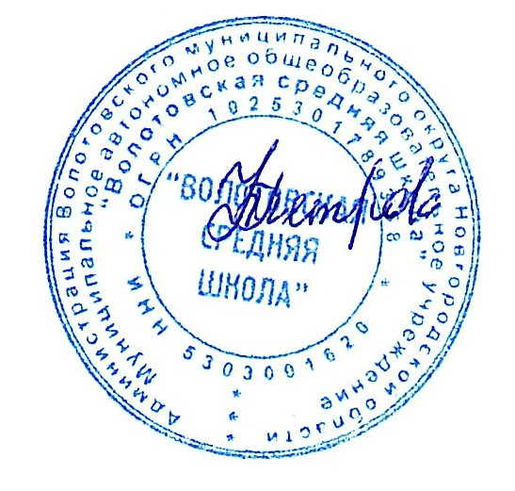 Н.В.Петрова
Приложение №1к Приказу № 209 от 08. 07.2024г.

Порядок
проведения прямых «горячих линий» с гражданами в рамках антикоррупционного
просвещения
Настоящий Порядок определяет организацию проведения прямых «горячих линий» для антикоррупционного просвещения граждан.
Проведение прямых «горячих линий» служит дополнительным источником информации в МАОУ «Волотовская средняя школа»
(далее Учреждение), посредством которого проводится разъяснительная, познавательная и просветительская работа среди граждан по вопросам противодействия коррупции, отнесенным к сфере деятельности Учреждения.
- Проведение прямых «горячих линий» осуществляется в соответствии с графиком проведения «горячих линий» по вопросам антикоррупционного просвещения граждан, отнесенным к сфере деятельности Учреждения. График утверждается директором Учреждения.
- Проведение «горячих линий» осуществляться по конкретной тематике. При выборе темы учитываются: наиболее часто задаваемые вопросы в обращениях граждан непосредственно касающихся деятельности Учреждения.
- График проведения «горячих линий» по конкретной тематике утверждается директором Учреждения. В графике указываются фамилия, имя, отчество, должность и номер телефона должностного лица, ответственного за проведение «горячей линии» (далее - ответственный работник).
- Утвержденные графики проведения «горячих линий» размещаются на официальном сайте Учреждения в информационно-телекоммуникационной сети Интернет.
- Согласно утвержденному графику организацию работы «горячей линии» осуществляет ответственный работник, который обеспечивает своевременный прием и ведение учета поступивших звонков по телефону «горячей линии».
Для учета заносится следующая информация:
  - дата поступления обращения гражданина;
  - фамилия, имя, отчество обратившегося гражданина, его контактные данные (телефон, адрес электронной почты, почтовый адрес (при необходимости);
  - краткое изложение сути обращения;
  - информация об ответе заявителю.
6.В случае, если обращение гражданина требует детальной проработки, оно подлежит рассмотрению в порядке, установленном Федеральным законом от 02.05.2006 № 59-ФЗ «О порядке рассмотрения обращений граждан Российской Федерации» с обязательным направлением заявителю письменного ответа.
7.При проведении «горячей линии» ответственный работник должен соблюдать следующий порядок:
1.ответ на телефонный звонок начинать с информации о фамилии и должности ответственного работника, принявшего телефонный звонок;
2.информацию на вопрос заявителя излагать в сжатой форме, кратко, четко, в доброжелательном тоне;
3.в конце беседы обобщить изложенную заявителю информацию. В случае необходимости уточнить, правильно ли воспринята информация, верно ли записаны данные заявителя.
8.Ответственный работник имеет право не отвечать на анонимные обращения граждан, на вопросы, содержащие нецензурные, либо оскорбительные выражения, угрозы жизни, здоровью и имуществу ответственного работника, а также членам его семьи.
9.Ответственный работник ведет учет поступивших обращений граждан. В течение одного дня после проведения «горячей линии» ответственный работник передает директору Учреждения информацию о принятых обращениях граждан.
10.Ответственный работник ведет журнал регистрации обращений граждан, поступающих по телефону «горячей линии».
11.Регистрация обращений граждан, поступающих по телефону «горячей линии», осуществляется в журнале регистрации на основании информации, полученной от ответственного работника после проведения им «горячей линии».
12.Ответственный работник обобщает информацию о проведении «горячей линии». Обобщенная информация за каждый квартал текущего года размещается на официальном сайте Учреждения в информационно телекоммуникационной сети Интернет не позднее 15 числа месяца, следующего за отчетным.

